ภาคผนวกสำหรับ
งานวิจัยเรื่อง "องค์ประกอบการจัดกิจกรรมการเรียนการสอนตามแนวทางการเรียนรู้เชิงรุกของครูผู้สอนจังหวัดเชียงใหม่"

ภาคผนวก ก: หนังสือราชการที่เกี่ยวข้อง

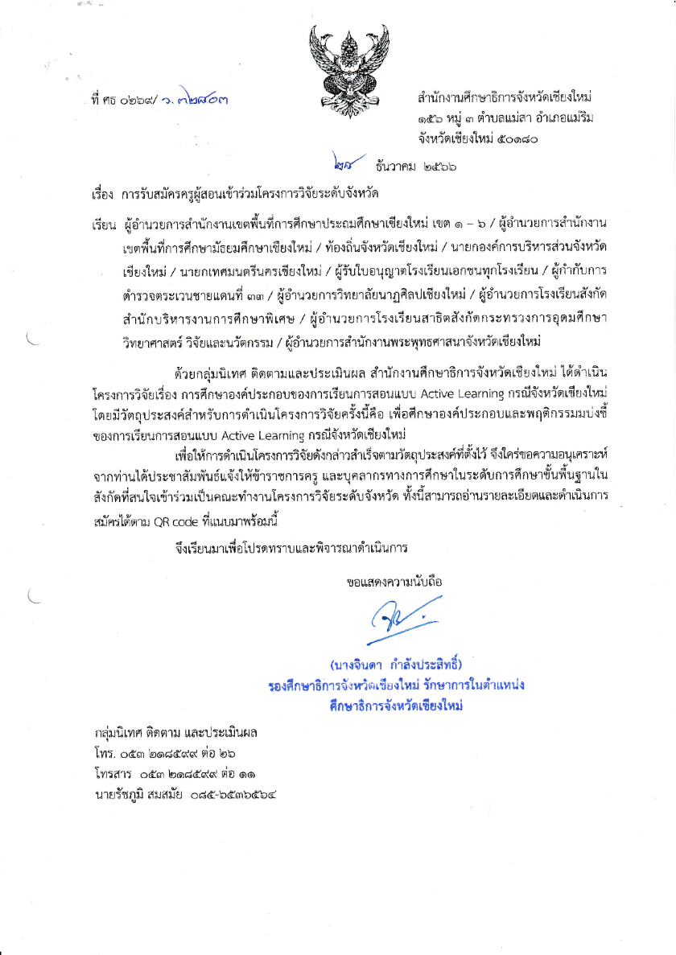

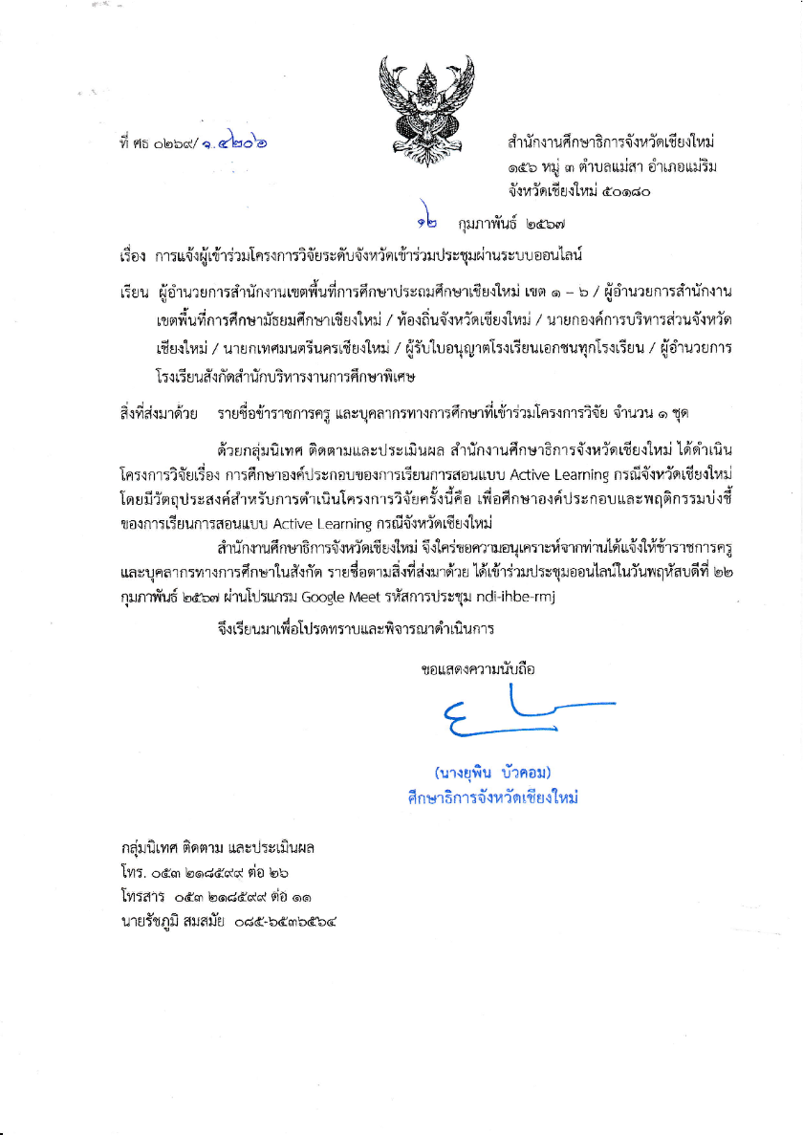

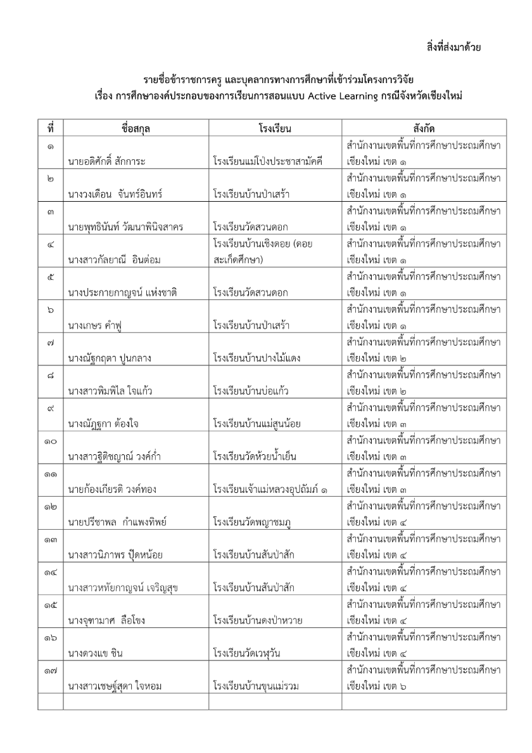

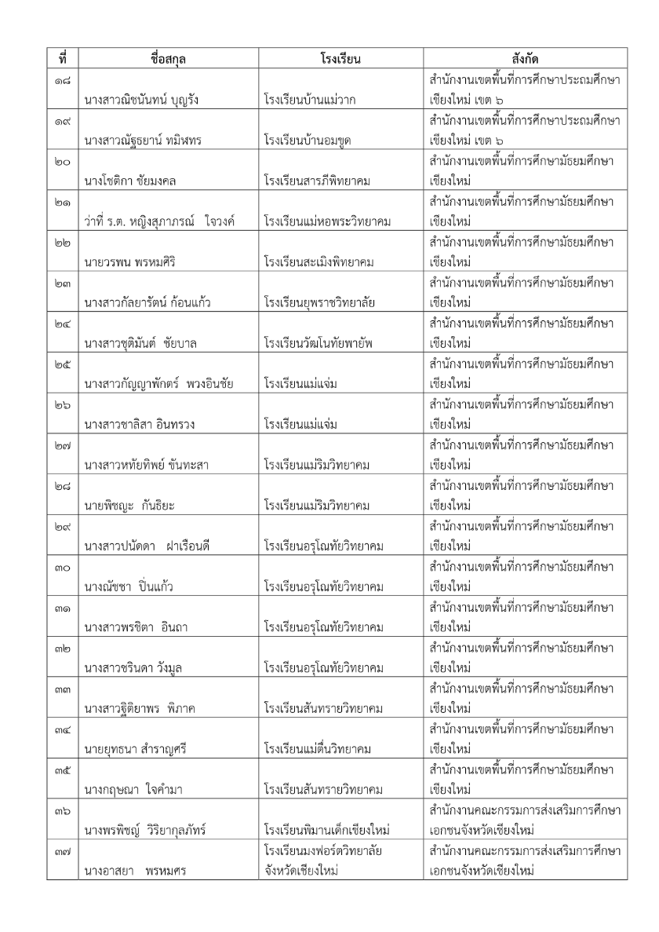

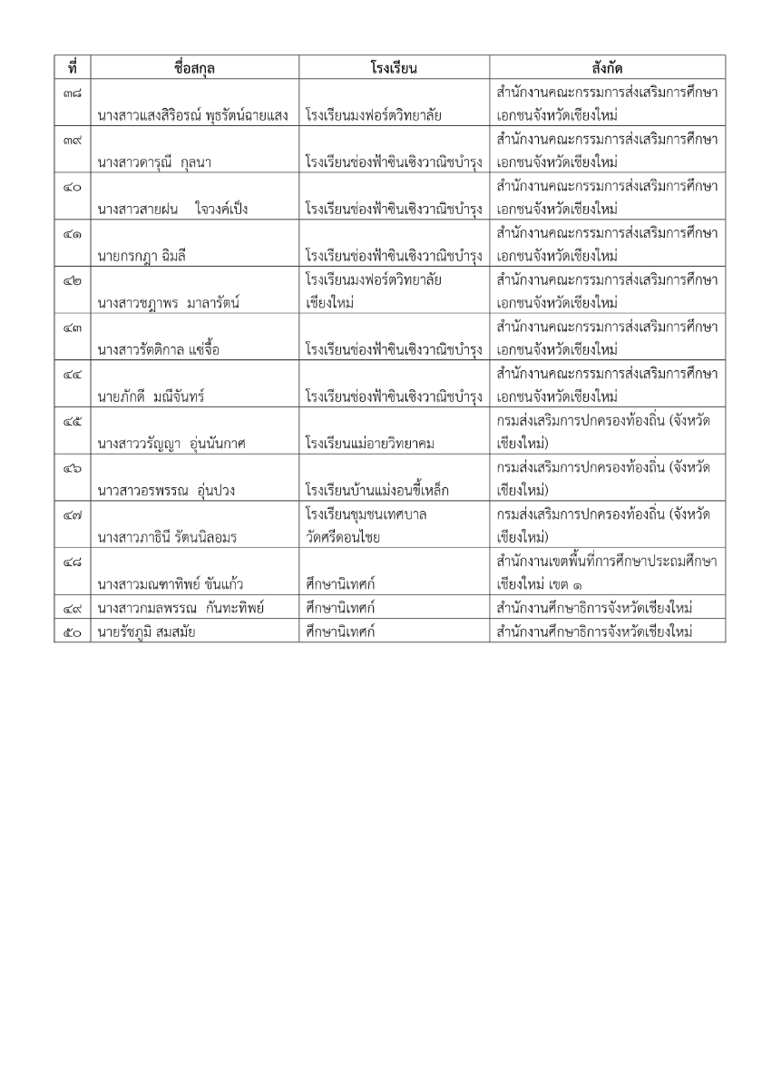

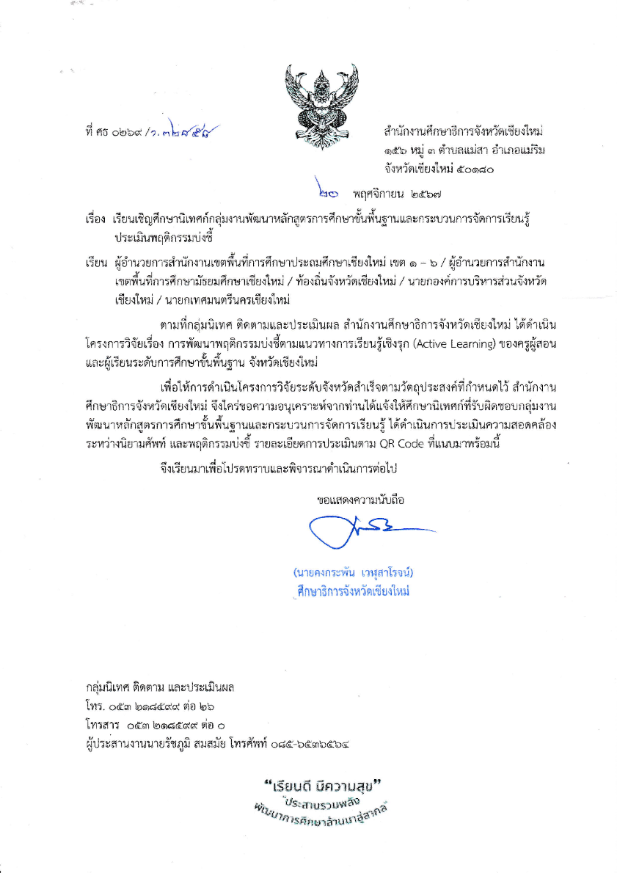

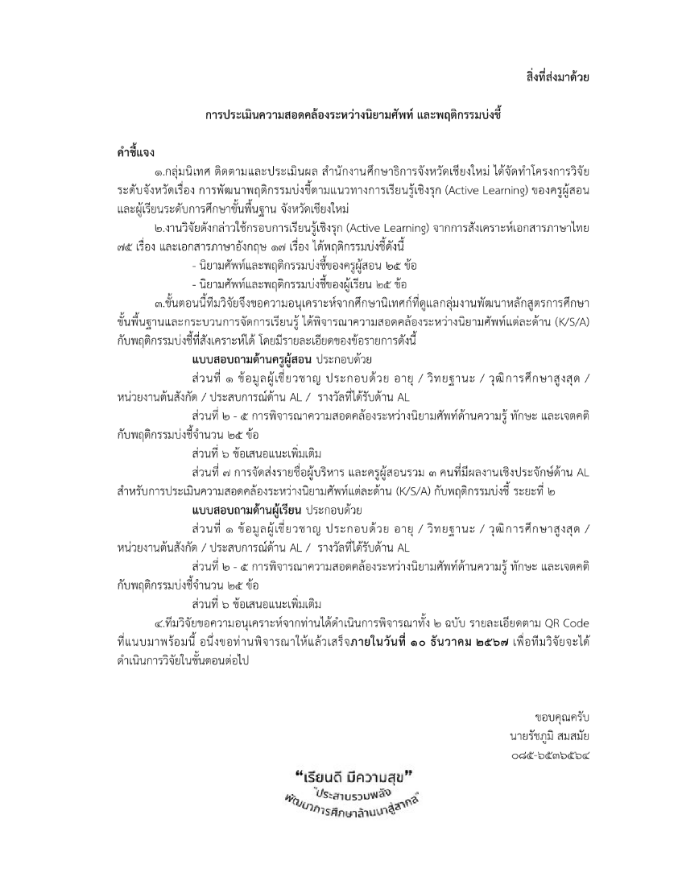

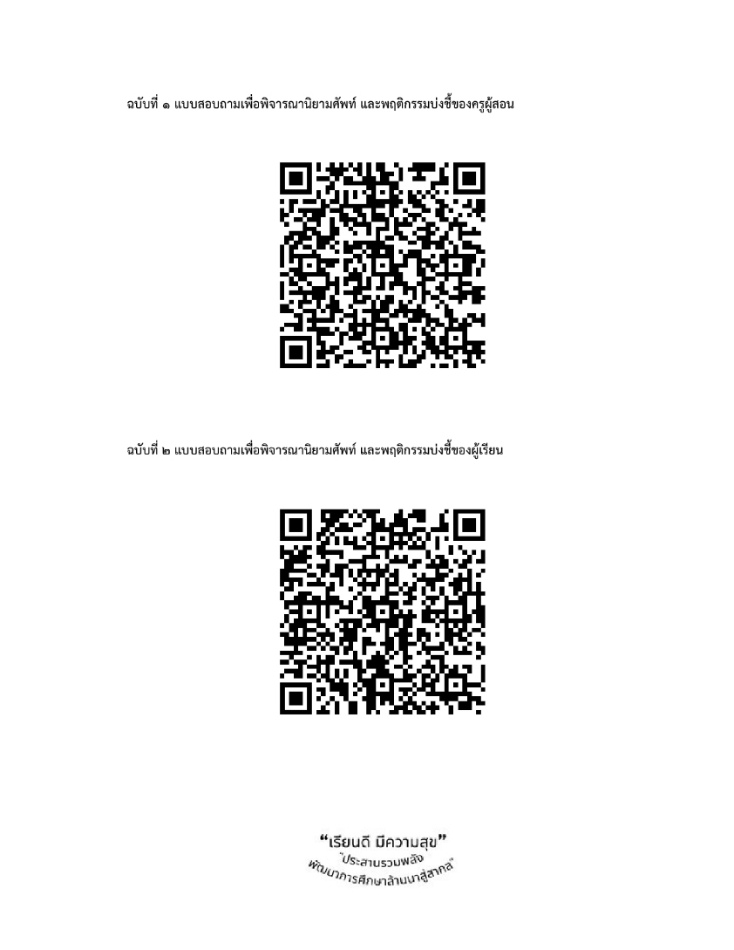

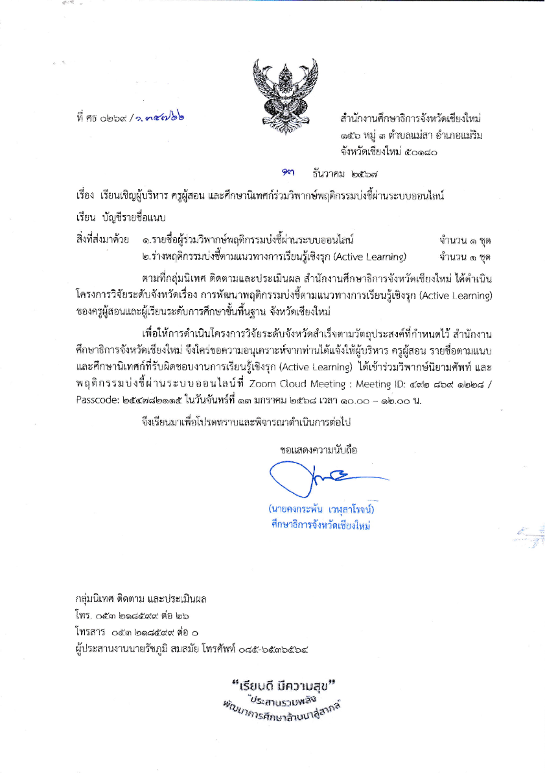

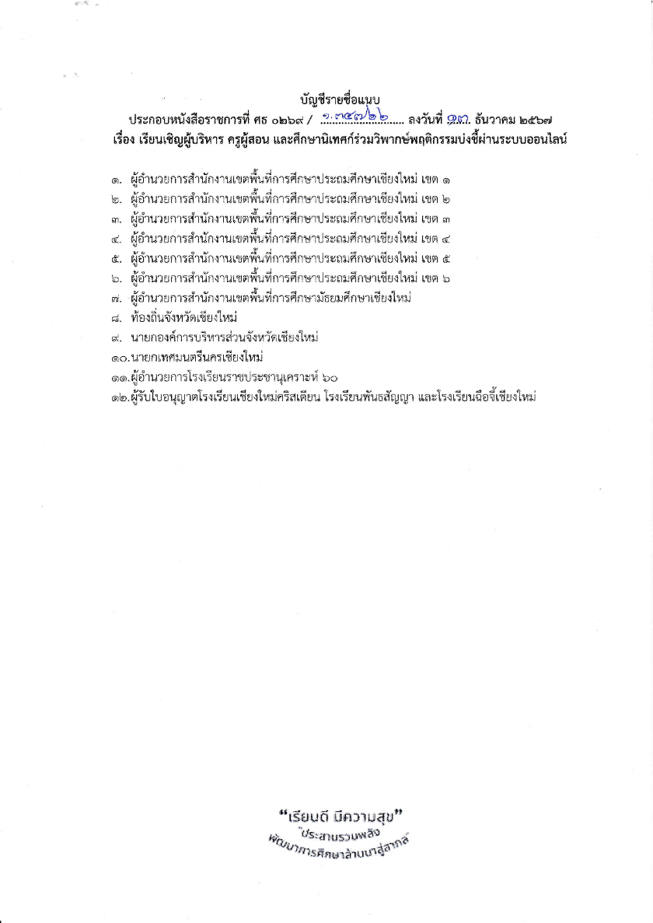

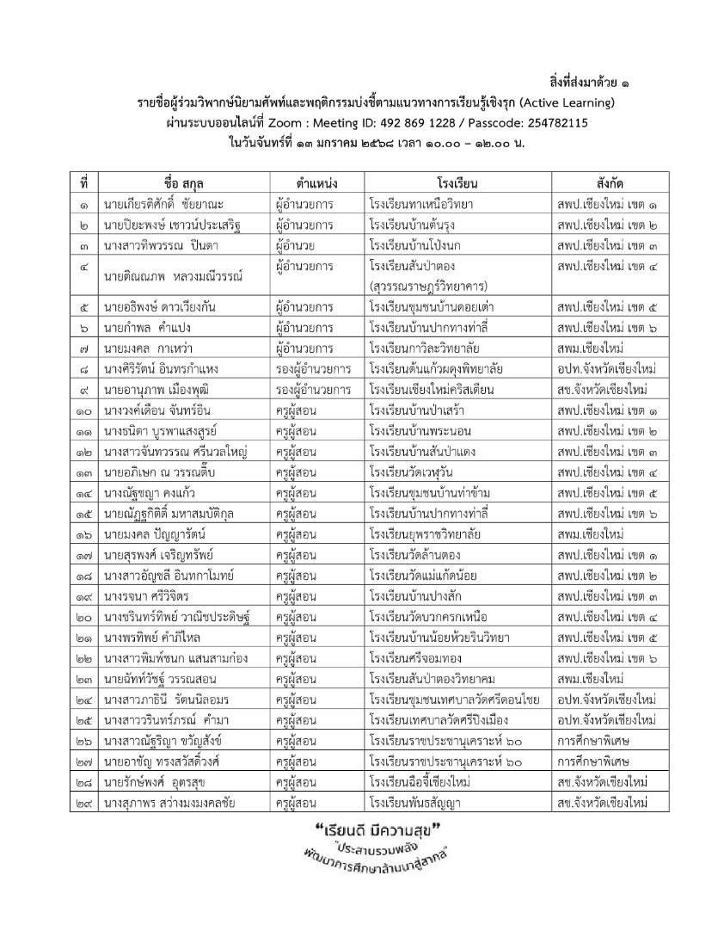

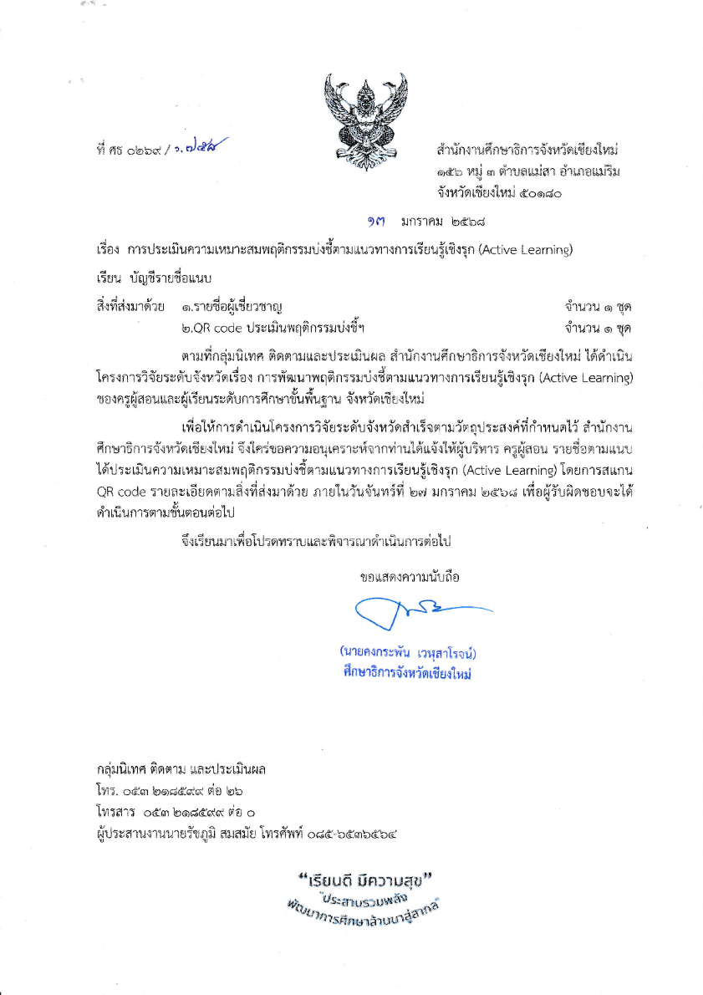

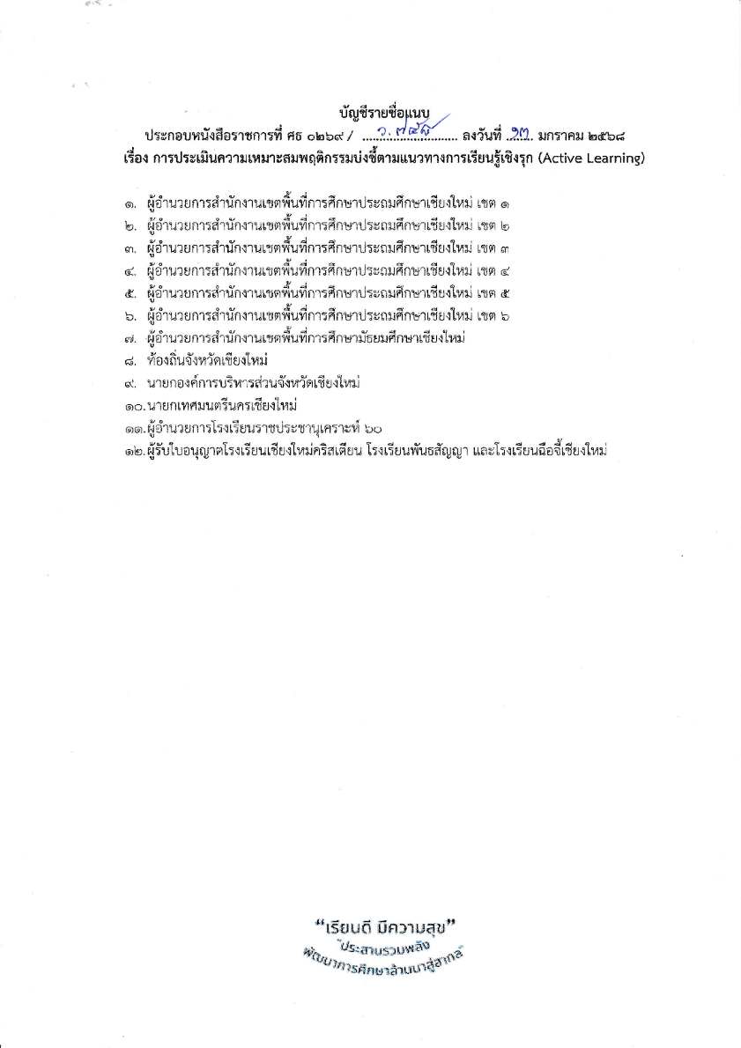

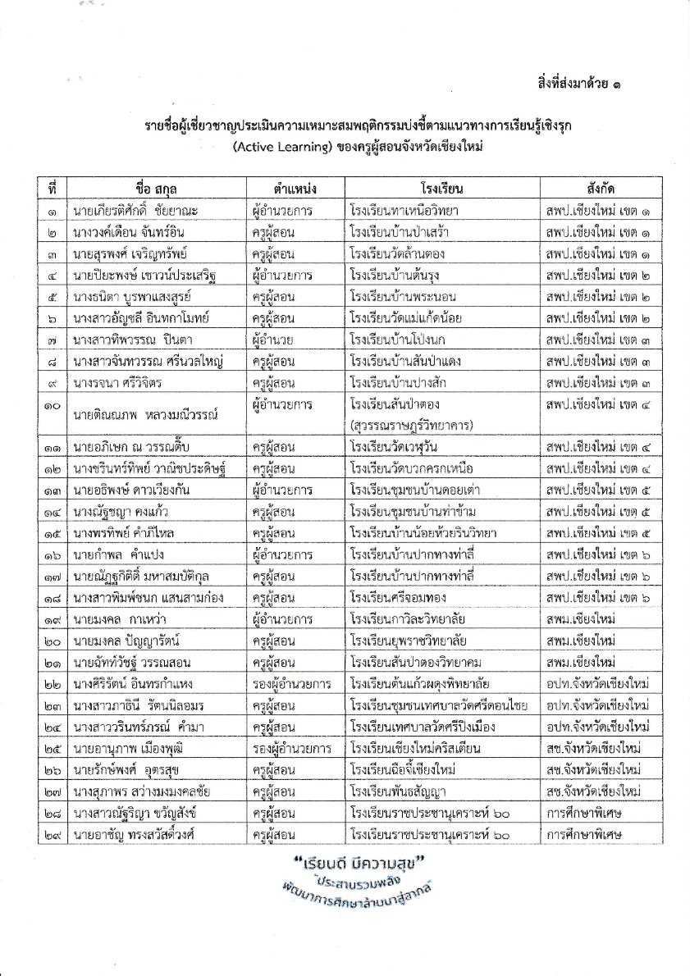

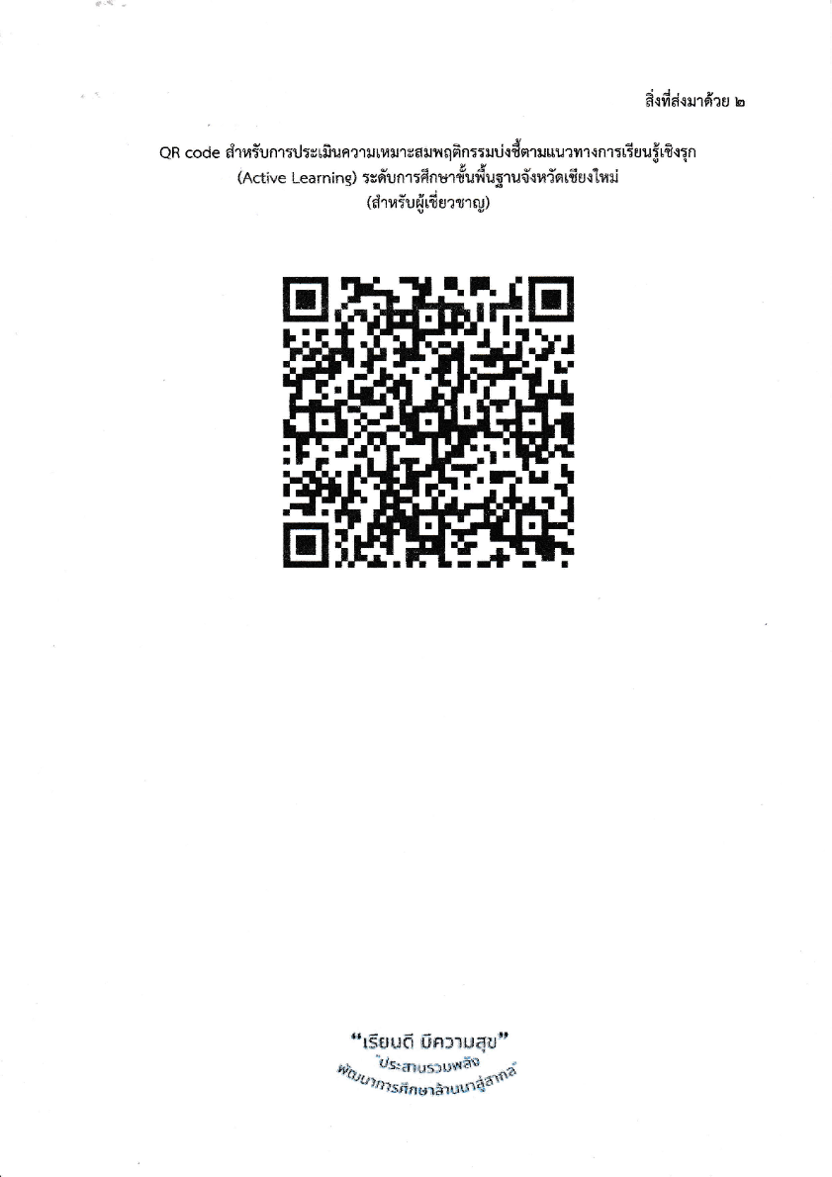

ภาคผนวก ข: เครื่องมือที่ใช้ในการวิจัย

แบบสอบถามความเหมาะสมของพฤติกรรมบ่งชี้การจัดกิจกรรมการเรียนการสอนตามแนวทางการเรียนรู้เชิงรุก (ศึกษานิเทศก์)



แบบสอบถามความคิดเห็นและข้อเสนอแนะเกี่ยวกับพฤติกรรมบ่งชี้การจัดกิจกรรมการเรียนการสอนตามแนวทางการเรียนรู้เชิงรุก
(ผู้บริหาร / ครูผู้สอน)



แบบสอบถามเพื่อสอบถามระดับการปฏิบัติตามพฤติกรรมบ่งชี้
การจัดกิจกรรมการเรียนการสอนตามแนวทางการเรียนรู้เชิงรุก



แบบประเมินความเหมาะสมขององค์ประกอบการจัดกิจกรรมการเรียนการสอนตามแนวทางการเรียนรู้เชิงรุก



ภาคผนวก ค: การตรวจสอบคุณภาพพฤติกรรมบ่งชี้

ผลการวิเคราะห์ค่า CVI ของพฤติกรรมบ่งชี้



ภาคผนวก ง: ข้อมูลการวิเคราะห์องค์ประกอบเชิงสำรวจ

Print Out แสดงค่าสถิติต่างๆ ในการวิเคราะห์องค์ประกอบ
จากโปรแกรม Jamovi

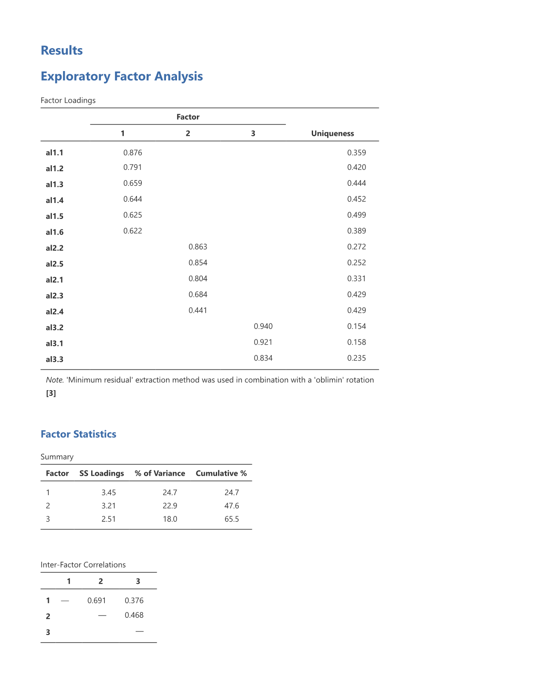

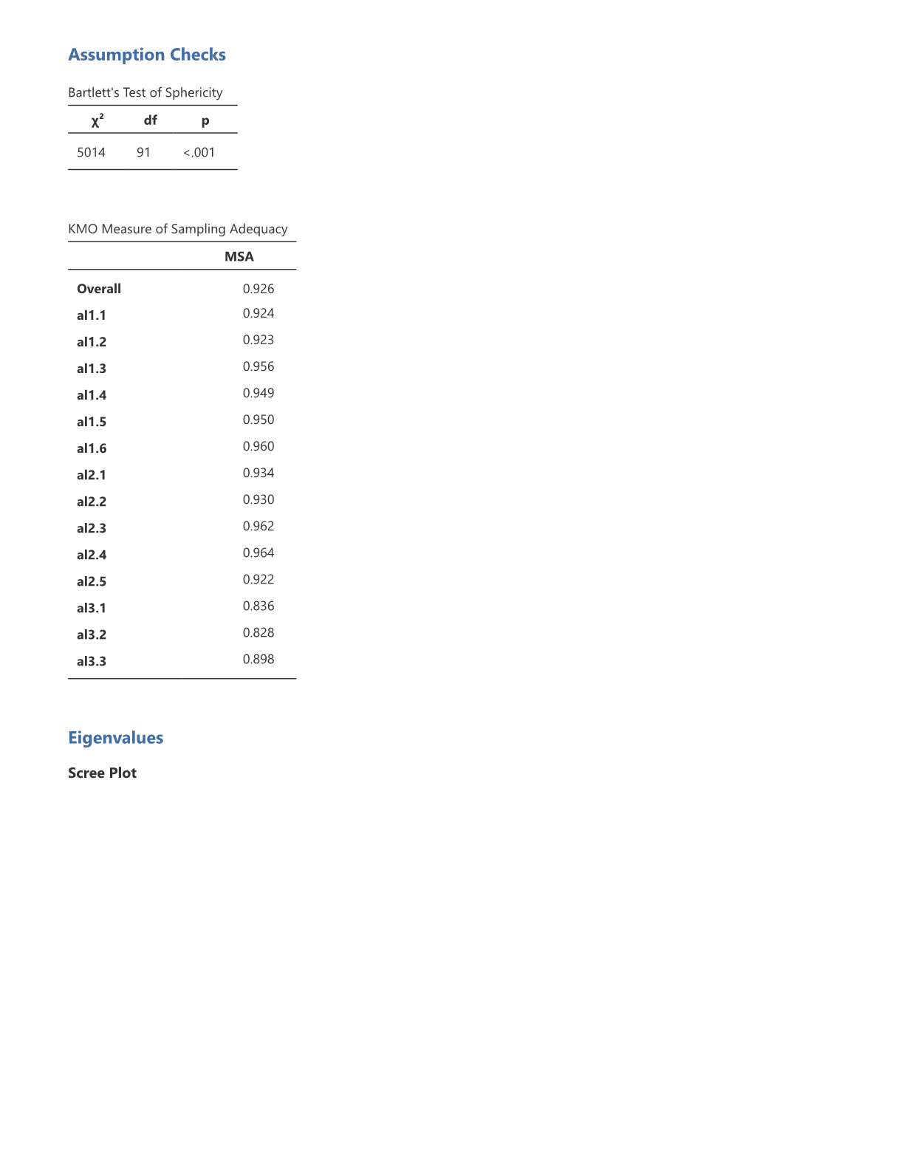

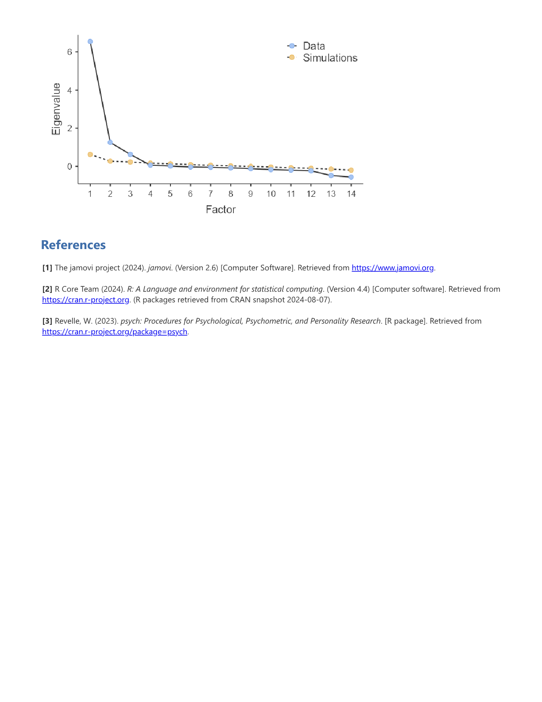

ภาคผนวก จ : รายการเอกสารและบทความที่ใช้
ในการสังเคราะห์พฤติกรรมบ่งชี้

รายชื่อบทความจาก Google Scholar จำนวน 13 บทความ
รายชื่อบทความจาก Thai Jo จำนวน 72 บทความ



When students reflect on their learning, they transform experiences into wisdom and challenges into growth.

เมื่อนักเรียนสะท้อนคิดการเรียนรู้ของตนเอง พวกเขาเปลี่ยนประสบการณ์เป็นปัญญาและความท้าทายเป็นการเติบโต

